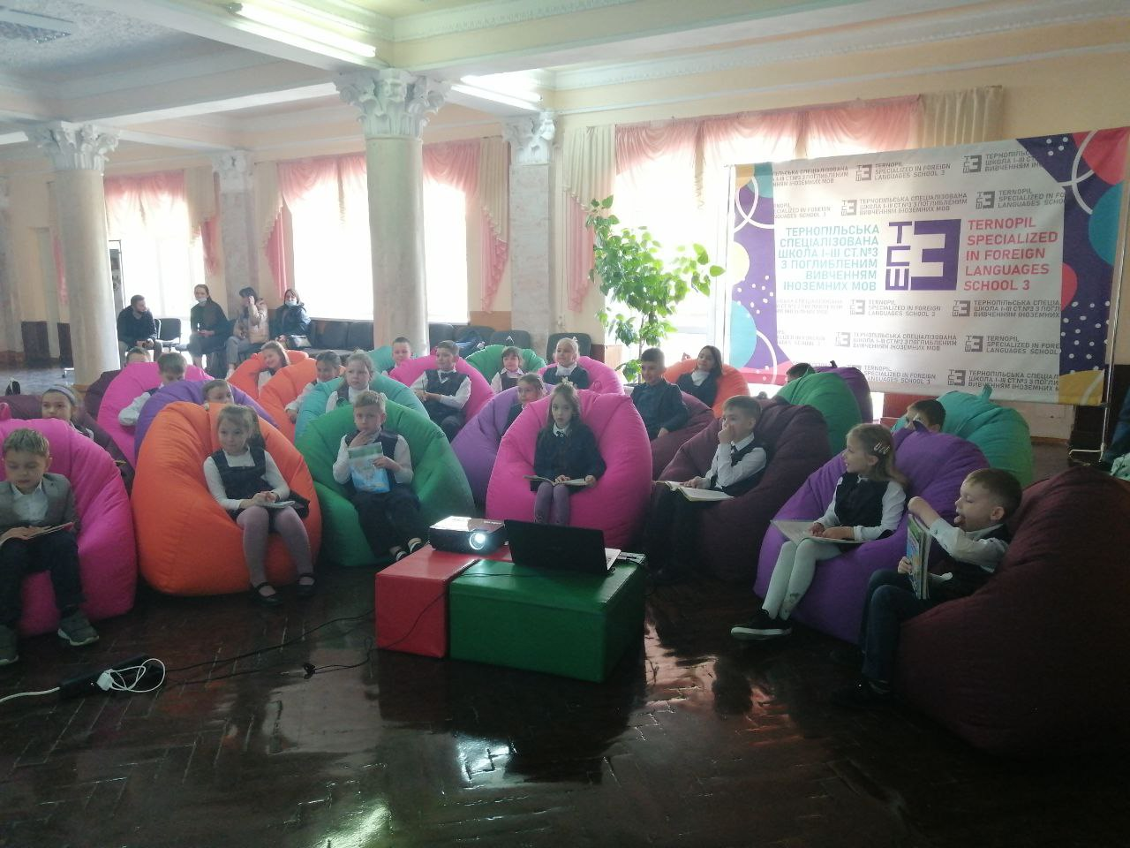У Тернопільській спеціалізованій школі І-ІІІ ст. з поглибленим вивченням іноземних мов №3 реалізовано Шкільний громадський проєкт «Лаунж - зона з переносним кінотеатром». Автори проєкту: Савицька Єлизавета Русланівна, Кирилюк Тетяна Вікторівна (10-Б клас). Проєкт задовольняє потреби усіх учнів школи, оскільки створює умови для проведення їхнього дозвілля з користю та насолодою. Учні нашої школи використовують лаунж - зону для проведення наукових пікніків, відкритих занять, перегляду науково – популярних фільмів, презентації науково – дослідницьких робіт тощо. Реалізація проєкту дозволяє вийти за рамки академічного навчання та створити творчу атмосферу, що сприяє легкому засвоєнню матеріалу.

